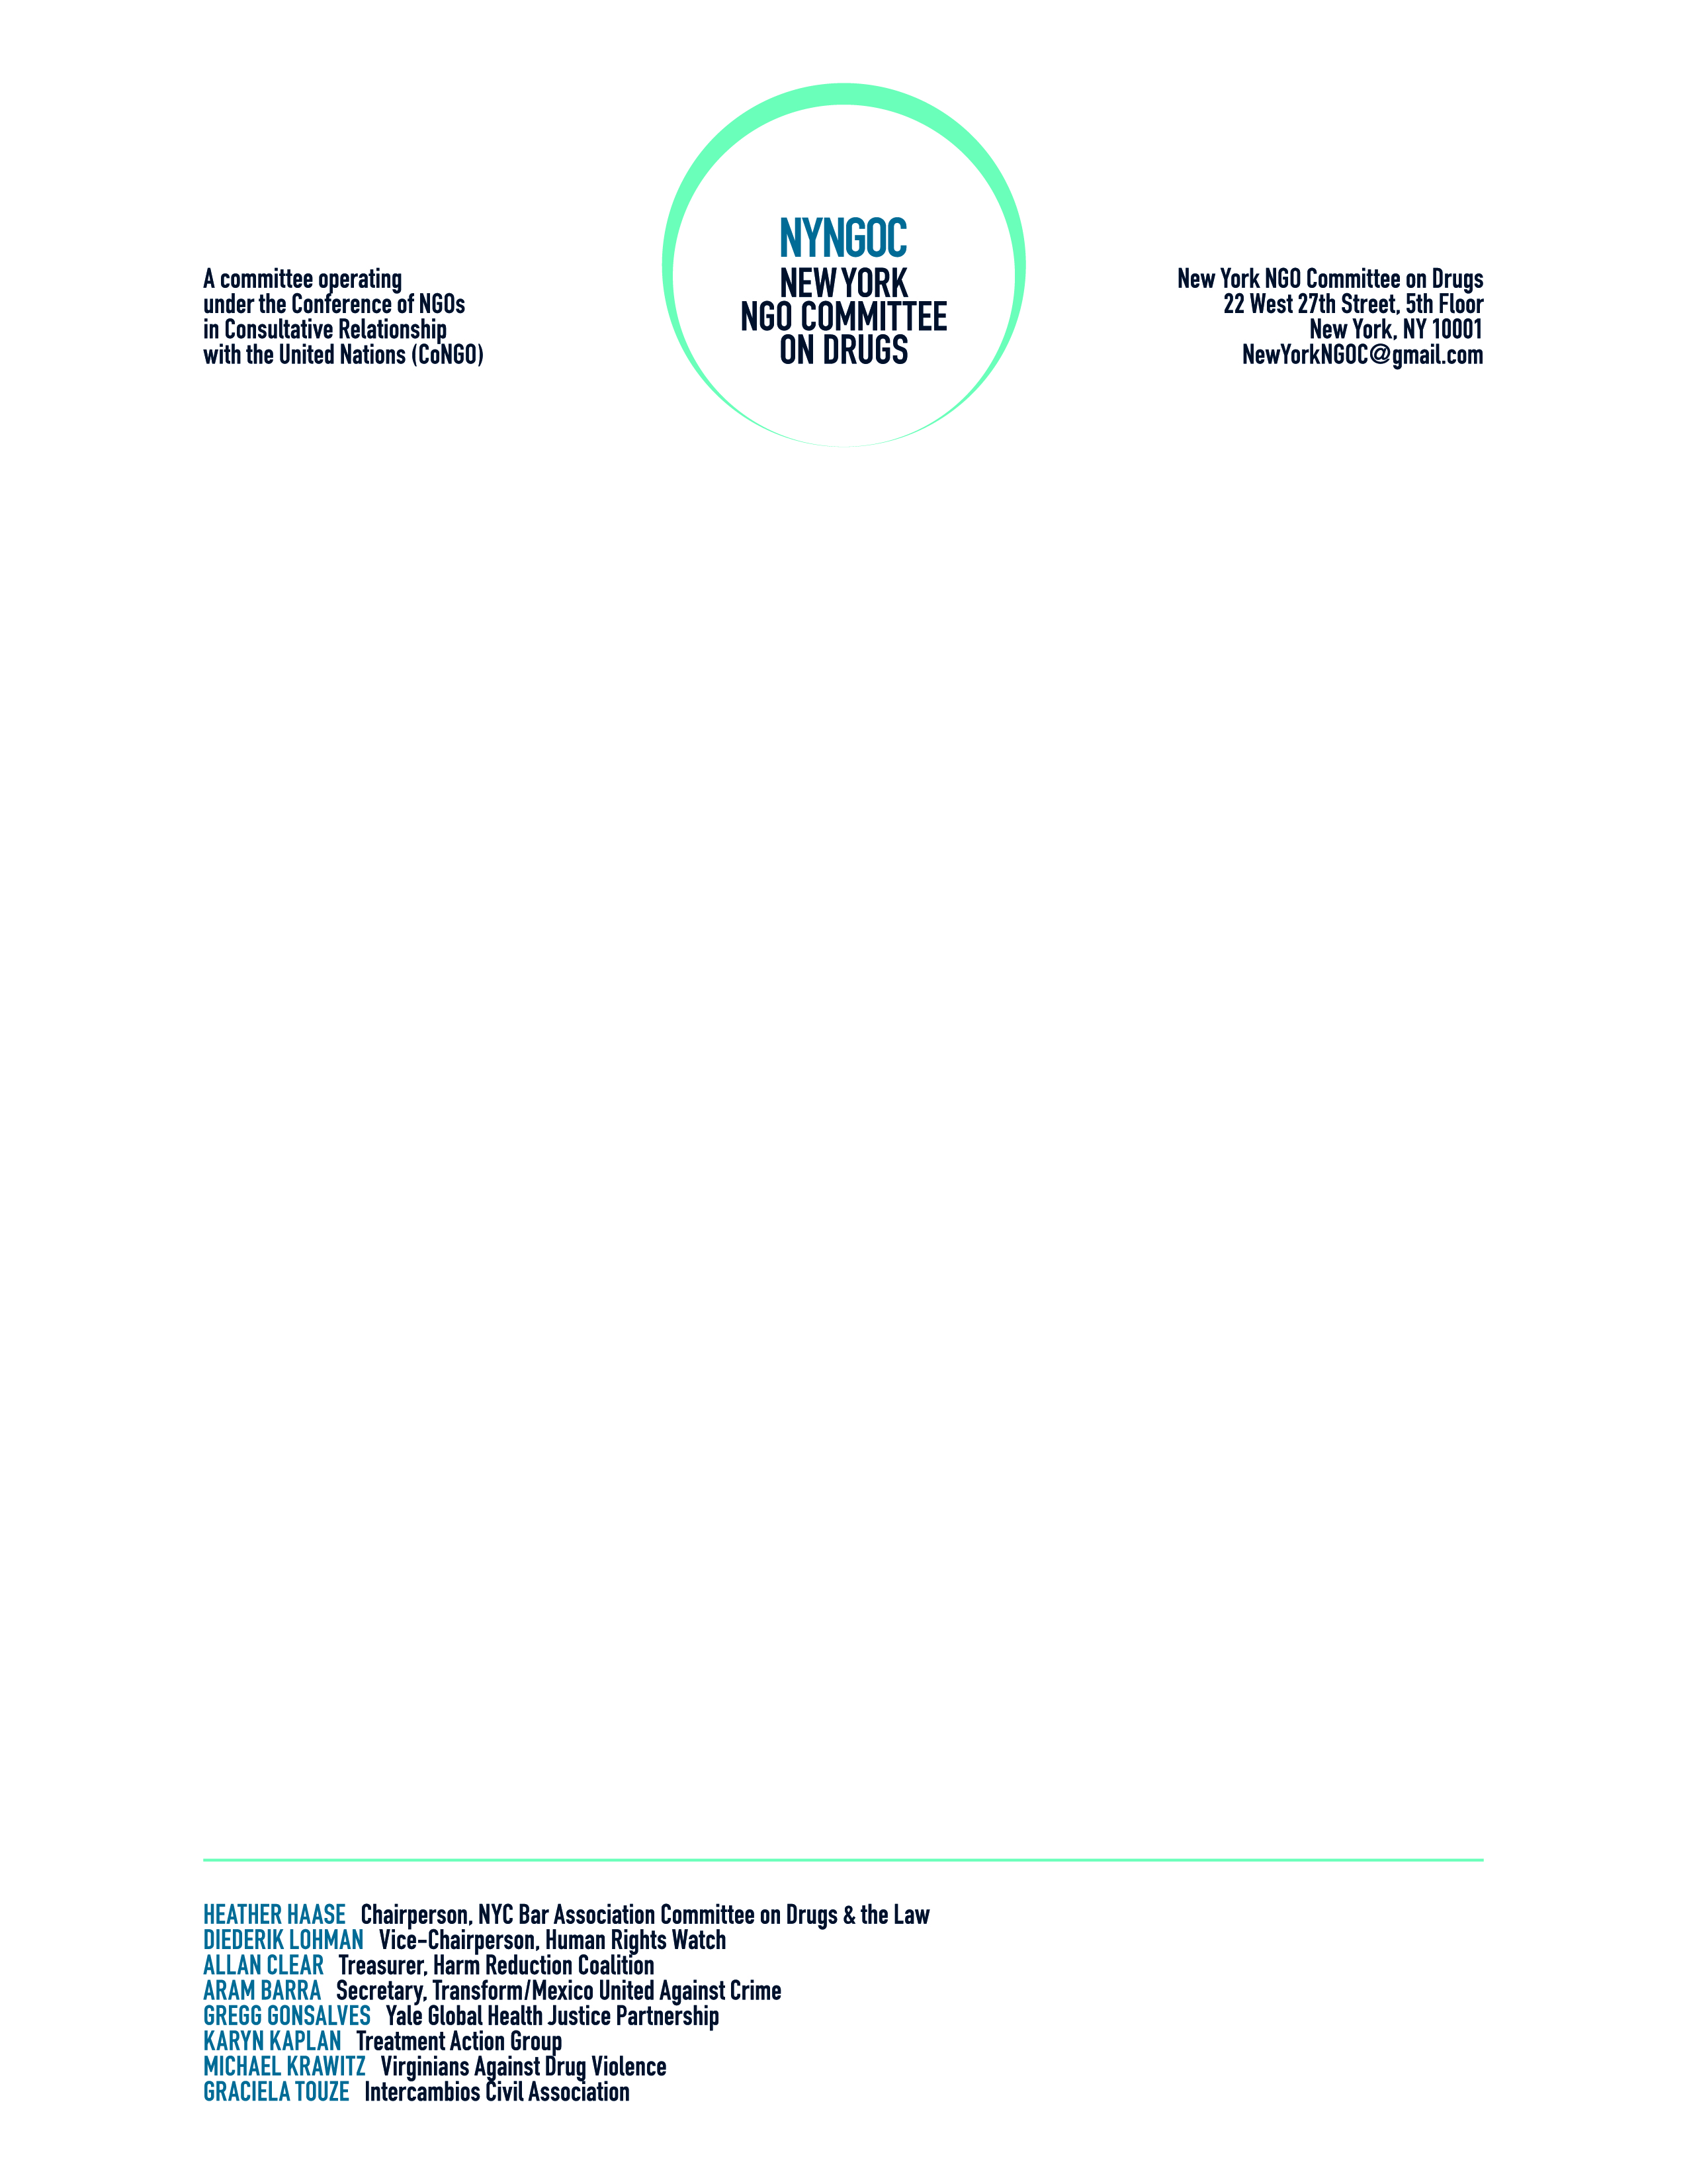
Caros colegas,
Estamos felizes em anunciar que o New York NGO Committe on Drugs (“NYNGOC”) está pronto para aceitar novos membros, fora da área de New York. Estamos acessando organizações ao redor do mundo que estão envolvidas direta ou indiretamente com assuntos relativos às drogas para convidá-los a integrar e estabelecer suas falas na ONU, especialmente na preparação para a Sessão Especial sobre Drogas da Assembléia Geral da ONU (UNGASS), a ser realizada em 2016.
Constituído em 1984, o NYNGOC tem uma longa história de participação em reuniões de alto nível sobre drogas, incluindo o 1988 Drugs UNGASS e Beyond 2008. Com membros que incluem diversas ONG´s nas áreas de Direitos Humanos, Saúde Pública, Tratamento e Prevenção, Desenvolvimento, Justiça Criminal e Setores da Justiça, o NYNGOC constitui uma importante oportunidade de estar envolvido na liderança do processo de construção da UNGASS. A filiação, com escopo global, está focada nas Américas: organizações no Canadá, USA, América Latina e Caribe devem garantir sua participação nestes esforços.
O NYNGOG tem como objetivo auxiliar organizações da sociedade civil em seu engajamento no sistema da ONU sobre políticas e práticas sobre drogas, facilitando a troca de informações entre as organizações da sociedade civil e as agências da ONU, Estados membros e outros órgãos importantes da ONU. NYNGOC pretende continuar sua colaboração com outras ONG´s, especialmente o Comite de ONG´s de Viena sobre Drogas e a Aliança de ONG´s para a prevenção do Crime e Justiça Criminal, com o objetivo de garantir a participação efetiva das ONG´s na UNGASS sobre drogas em 2016. O NYNGOC opera sob a Conferência das ONG´s como Relação Consultiva junto à ONU.
Para aderir ao NYNGOC, por favor preencha e envie o formulário de inscrição anexo. Uma vez aprovado, você receberá uma mensagem para que pague a taxa anual de membro, no valor de US$ 20,00 (vinte dólares americanos).
Para obter mais informações sobre o NYNGOC, visite nosso site: www.nyngoc.org, e não exite em contatar-nos diretamente através do e-mail: NewYorkNGOC@gmail.com.

